COMITÉ DE ONG PARA O DESENVOLVIMENTO SOCIAL
PROJECTO DE BASE: Convite à apresentação de vídeos e comentários
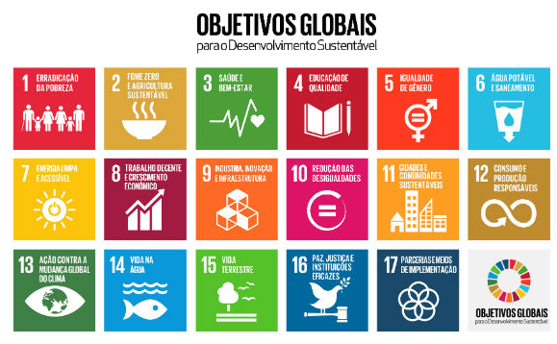
Introdução
Em Setembro de 2023, os governos reunir-se-ão nas Nações Unidas para avaliar o progresso dos Objectivos de Desenvolvimento Sustentável (ODS). Estes são um conjunto de grandes compromissos para acabar com a pobreza e a fome, garantir o acesso à educação, à saúde, à água e ao saneamento e alcançar a igualdade, incluindo a igualdade de género. O plano inclui também objectivos para cuidar da terra, dos oceanos e do nosso clima até 2030. O Secretário-Geral da ONU chama-o um "plano de resgate para as pessoas e o planeta". 2023 marca o meio caminho desta agenda de 15 anos.
Estamos a convidar pessoas de todo o mundo a partilharem as suas experiências. Convidamos, em especial, a que nos enviem breves declarações em vídeo (2 minutos). Nós os utilizaremos para levar a sua voz aos funcionários das Nações Unidas.

Sugestões de conteúdo do vídeo:
Em primeiro lugar, apresente-se brevemente e apresente a sua localização. Não precisa usar o seu nome completo, mas o primeiro nome é útil. Indique a sua localização em termos gerais (exemplo: O meu nome é Maria e estou numa aldeia numa zona rural do sul de Moçambique).
Depois, responda ao seguinte:
Se pudesse transmitir uma mensagem a esta Reunião de Cúpula dos ODS em Setembro de 2023, qual seria a sua mensagem? Por favor, partilhe em poucas frases o que mais gostaria que os membros de Governos e das Nações Unidas ouvissem. Pode incluir as suas esperanças para 2030 e o que é mais necessário na sua região para melhorar a qualidade de vida.

Consulte as directrizes para a preparação do seu vídeo para se certificar de que é de boa qualidade.
Quando o vídeo estiver completo, envie-o por correio electrónico para csocdsurvey@gmail.com
até 17 de julho {data limite}, juntamente com o formulário de consentimento em anexo para nos permitir utilizar o seu vídeo.

DIRECTRIZES PARA VÍDEOS
Instruções para se apresentar num vídeo:
Apresente-se brevemente. Não precisa usar o seu nome completo, mas o nome próprio é útil.

Indique a sua localização em termos gerais (exemplo: Meu nome é Maria e estou numa aldeia numa zona rural do sul de Moçambique).

Para um vídeo de boa qualidade:

Antes de gravar o seu vídeo, não se esqueça de rever as directrizes abaixo.

Iluminação: Certifique-se de que há luz suficiente no seu rosto. Se estiver no interior, pode estar virado para uma janela ou um candeeiro. Se estiver no exterior, deve estar a olhar na direcção do sol. Os dias nublados são frequentemente os melhores para gravar.

Contexto: Lembre-se que muitas pessoas em todo o mundo vão ver este vídeo, por isso deve sentir-se confortável com o facto de muitas pessoas verem o que está atrás de si enquanto está a gravar.

Ruído de fundo: Certifique-se de que consegue ser ouvido e que, tanto quanto possível, não há ruído de fundo, ou que não é suficientemente alto para que possa ser ouvido.

Gravação: Peça à pessoa que está a gravar que segure o telemóvel ou a câmara o mais imóvel possível. Pode estar sentado ou de pé, mas certifique-se de que o vídeo capta algum espaço acima da sua cabeça até aos seus ombros.
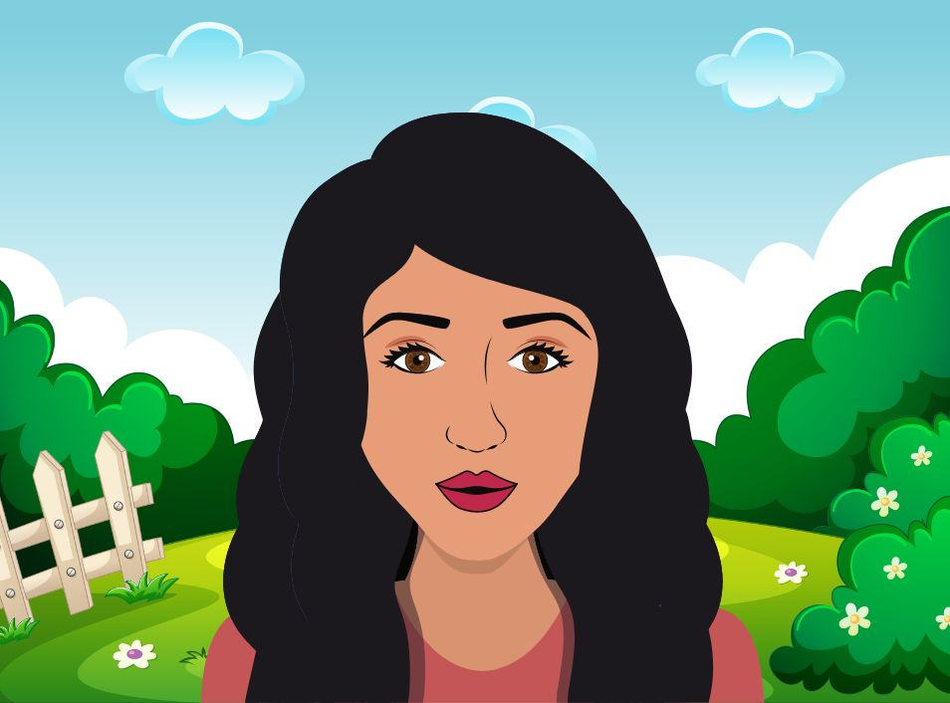

Utilizar um Smartphone:
● Grave com o telemóvel na horizontal, para que o vídeo fique largo e não alto.
- Use a câmara frontal (a que usaria para tirar fotografias de outras pessoas, não selfies).

- Se não tiveres uma câmara frontal no teu telemóvel, pede a um amigo ou familiar para te gravar, coloca o telemóvel numa prateleira, numa secretária ou em cima de alguns livros.

Depois: Vê o teu vídeo e revê cada uma das orientações acima. Certifique-se de que se consegue ver e ouvir bem! A sua voz deve soar clara e fácil de compreender. Certifique-se de que o ruído de fundo é mínimo ou inexistente. Deve ser possível ver o seu rosto sem sombras.
Tradução: Se o seu vídeo estiver noutra língua que não o inglês, espanhol, francês ou português, pedimos que forneça a tradução em inglês do que está a ser dito no vídeo. Se possível, pedimos também que forneça um texto/transcrição do que está a dizer. Isto facilitará a tarefa dos nossos tradutores.

FORMULÁRIO DE CONSENTIMENTO DE COMUNICAÇÃO E MÍDIA
A ONG Comité para o Desenvolvimento Social ("ONG CSocD") e outros que trabalhem para e em seu nome e cada um dos seus respectivos licenciados, sucessores e cessionários, podem desejar publicar fotografias (imagens) para utilização em materiais de marketing impressos, em vídeo e online, para além de outras publicações e materiais educativos. Estes materiais podem incluir informações sobre pessoas, projectos e eventos concebidos para partilhar o trabalho da ONG CSocD e fornecer informações aos apoiantes. Os materiais promocionais incluem, mas não estão limitados a, boletins informativos, revistas, brochuras, bem como meios digitais, incluindo sítios Web e redes sociais.
Envie este formulário com o seu vídeo para csocdsurvey@gmail.com
Pode retirar este consentimento em qualquer altura no futuro, contactando os responsáveis da ONG CSocD - ngosocialdevelopment@gmail.com

AUTORIZAÇÃO PARA FOTOGRAFIA / VÍDEO / ÁUDIO / COMUNICAÇÃO
AUTORIZAÇÃO DE CONSENTIMENTO
Autorizo a ONG Comité para o Desenvolvimento Social ("ONG CSocD") e outros que trabalhem em seu nome e cada um dos seus respectivos licenciados, sucessores e cessionários a tirar e utilizar fotografias, vídeos, gravações de som e quaisquer reproduções ou adaptações de mim próprio ("o material"), na totalidade, em parte, ou em conjunto com quaisquer palavras ou desenhos, em qualquer publicação, produção ou apresentação da empresa.
Reconheço que não tenho quaisquer direitos comerciais sobre qualquer produção ou apresentação da ONG CSocD que inclua o material. Compreendo que este material não será fornecido a terceiros para além dos indicados no presente documento.
Nome Completo: ________________________________________________________
Assinatura: ___________________________________________________________________
Endereço postal: _______________________________________________________________
País: _______________________________ Telephone: ________________________
Correio electrónico: _______________________________________________________
DATA: _____ / _____ / 20_____.

OPÇÃO PARA RESPONDER POR ESCRITO
Se preferir, pode partilhar as suas ideias por palavras ou responder tanto com um vídeo como com as suas ideias neste formulário. Se responder por escrito, utilize o formulário com perguntas abaixo.
Sobre si:
Name (optional)________________________________________________________________________
País: ________________________ Estado/Província/Região_____________________________________
Encontra-se numa cidade ___, numa vila ____, ou numa zona rural ___? Descreva muito brevemente a sua zona.

É jovem (18-25 anos) ____, adulto_____, idoso____ (mais de 60 anos)
Em resumo, que tipo de trabalho exerce?
As perguntas:
- Desde 2015, como é que as condições de vida melhoraram, pioraram ou ficaram na mesma na sua região?

- O que é mais necessário na sua região para melhorar a qualidade de vida?

- Fale-nos de um programa actual que esteja a ter mais sucesso no trabalho para alcançar um ou mais dos Objectivos de Desenvolvimento Sustentável para 2030?

- Se pudesse transmitir uma mensagem a esta Cimeira dos ODS em Setembro de 2023, qual seria a sua mensagem? Por favor, partilhe em 2 ou 3 frases o que mais gostaria que os membros de governo e da ONU ouvissem. Podes incluir as suas esperanças para 2030.

Please return your comments to: csocdsurvey@gmail.com

